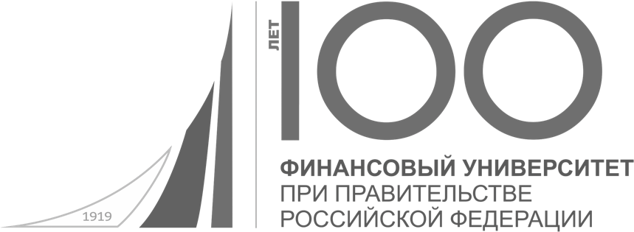

Федеральное государственное образовательное бюджетное учреждение высшего образования

**Финансовый университет при Правительстве Российской Федерации**

Департамент «Департамент анализа данных, принятия решений и финансовый технологий»

Дисциплина «Анализ данных»

**«Популярность мессенджеров осенью 2019 года»**

Выполнил  
**Гриднев Дмитрий Владимирович**,  
Студент группы **ПИ18-1**,  
Факультет прикладной информатики и информационных технологий (**ПМиИТ**),  
Научный руководитель  
**Пяткина Дарья Анатольевна**

Содержание

Актуальность исследования 2

Анкета исследования 3

Запуск интернет-анкетирования 6

Анализ результатов опроса 6

Итоги 10

# 

# Актуальность исследования

Зачем нужно это исследование

Сегодня мессенджеры уже тесно связаны с нашей повседневной жизнью. Мы все больше общаемся через них, забываем о том, что общаться можно вживую. Мессенджеры тратят очень много времени, так как перечень их использования огромен. В 2019 году их стало настолько много, что стало сложно вспомнить все, так случилось из-за спроса на них.

# Анкета исследования

То, как создавалась анкета для исследования

Для данного исследования была поставлена анкета из следующих 6-ти вопросов:

Платформа, на которой вы используете мессенджер

Для исследования требуется знать, какие платформы для использования мессенджеров сегодня использует их целевая аудитория.

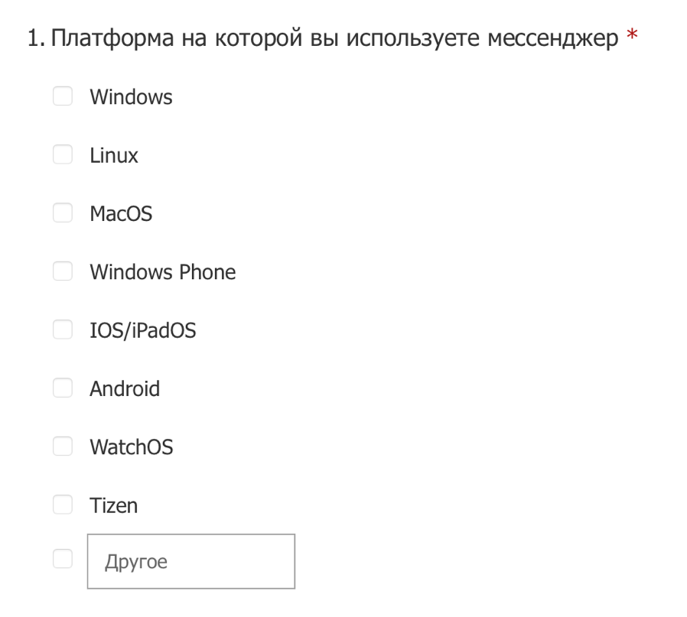

Какие мессенджеры вы использовали

В исследовании одним из главных вопросов значится актуальность повеления новых мессенджеров, поэтому данный вопрос был включен в анкету.

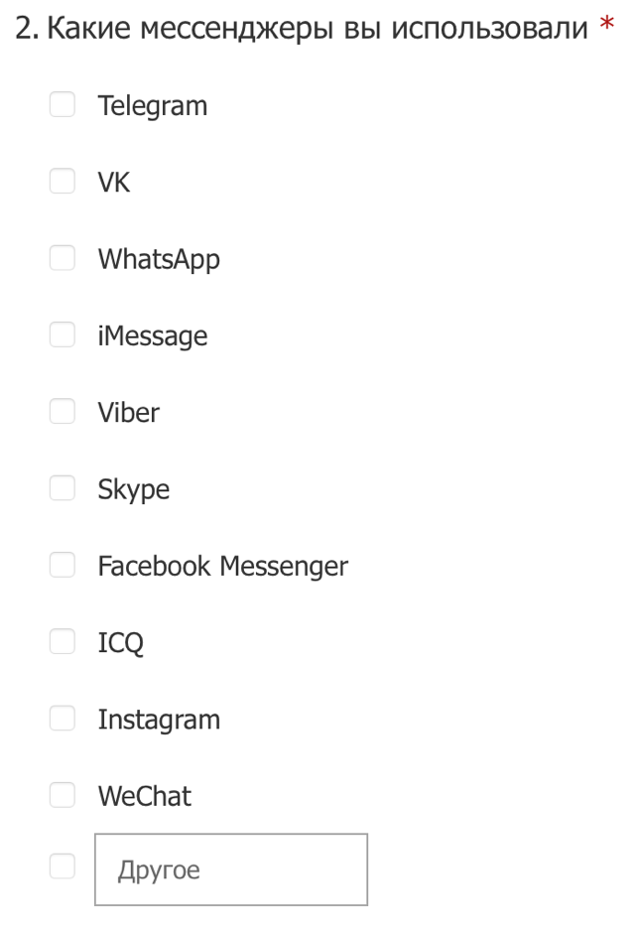

Ваш основной мессенджер

В любом исследовании важно понимать, какие продукты ключевые на рынке. Такими продуктами пользуется большинство людей, значит они более выгодные как для бизнеса (допустим реклама), так и для обычных людей, так как у них будет больше шансов найти нужного им человека.

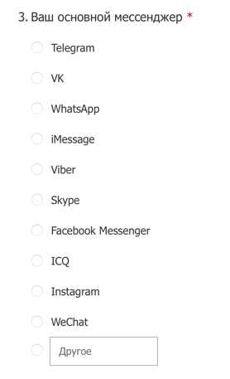

Ваш возраст

Данный вопрос поможет оценить возрастные категории, использующие мессенджеры

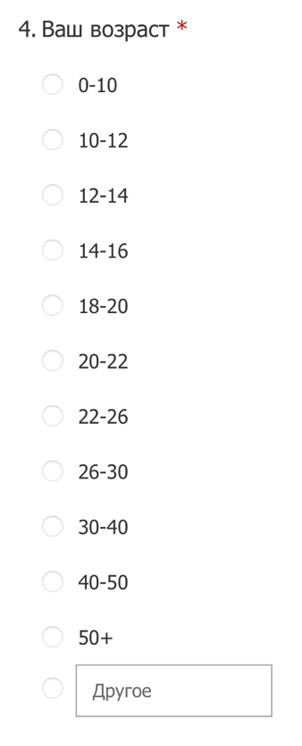

Сколько времени в день вы проводите в мессенджере (Среднее значение)

Для понимания эффективности работы того или иного инструмента, требуется понимать, какое количество времени его используют.

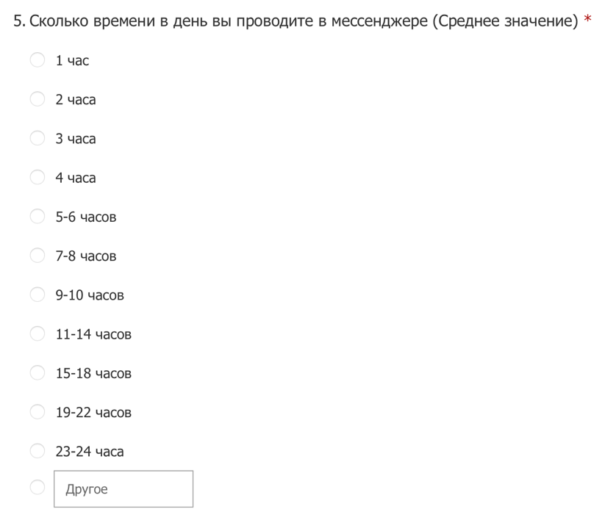

Сколько денег вы тратите в месяц

Данный вопрос позволяет определить в каком мессенджере лучше запускать таргетинговые акции (опять же, как пример – реклама).

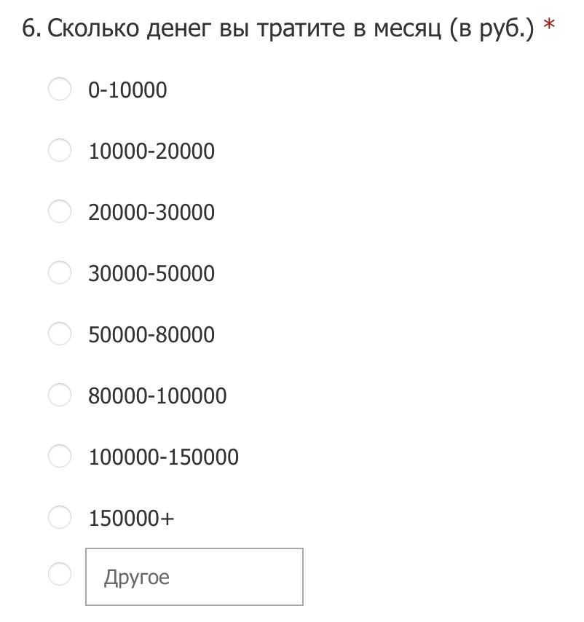

# Запуск интернет-анкетирования

Какие люди проходили опрос

Для проведения данного опроса, ссылка на него была распатронена в социальной сети “ВКонтакте”, в беседах второкурсников. Из этого следует, что большинство людей выберут “ВКонтаке”, как используемый мессенджер и целевая аудитория данного исследования будет с возрастом около 17-22 лет.

# Анализ результатов опроса

То, как я данные анализировал

Опрос проводился осенью 2019, за это время в нем приняли участие 94 респондента, которые потратили в среднем 59 секунд на прохождение опроса.

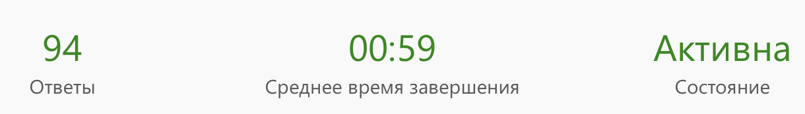Самым главным вопросом данного исследования является вовлеченность, то есть время, которое тратят люди на использование мессенджера.

Данная пузырьковая диаграмма демонстрирует нам, что в большая часть людей от 16 до 22 лет использует мессенджеры от 1 до 6 часов, вторая группа людей этого же возраста использует мессенджер чуть больше – это 6-11 часов. Судя из данных, представленных на диаграмме, среднее время использования мессенджера у среднестатистического человека составляет около 2-3 часов в день.

В исследовании важно понимать какие мессенджеры предпочитают люди, для этого воспользуемся круговой диаграммой.

Из нее следует, что самая большая аудитория приходится на “ВКонтакте”. Это связано прежде всего с тем, что это самая популярная социальная сеть в Рунете и там проводился опрос. Следом за “ВКонтакте” идет “Telegram” и WhatsApp. Интересным фактом является то, что сообщения “Instagram” используют больше, чем “Viber”

Из этой диаграммы видно, что 3 мессенджера это больше ¾ всех используемых среди аудитории данного теста. Следующая диаграмма показывает, что для охвата всей возможной аудитории нельзя быть привязанным к 1 мессенджеру.

Из диаграммы понятно, что в основном люди используют 2-4 мессенджера.

Так же люди используют по 1-3 платформы.

Последний, но один из главных критериев – это платежеспособность аудитории, использующей тот или иной мессенджер

По диаграмме видно, что одна из самых платежеспособных аудиторий у ”WeChat”, но по нему слишком мало данных для этого утверждения. Так же можно отметить “Instagram“ и “iMessage “ пользователей Apple техники. Так же диаграмма показывает, что у “ВКонтакте” аудитория более бережно относится к деньгам.

# Итоги

Таким образом сегодня большинство людей используют мессенджеры в течении нескольких часов в день, причем не один, а несколько сразу. Сегодня мессенджеры — это идеальная платформа для рекламы, продаж и конечно общения.